[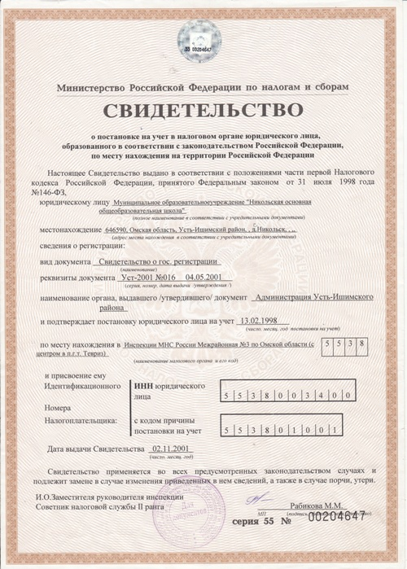](http://nikolsk.ustishimobrazovanie.ru/index.php?option=com_content&view=article&id=28&catid=8&Itemid=102)